**Kurum Kalite Kültürü Anketi Haziran 2023**

26 Mayıs-2 Haziran 2023 tarihleri arasında Dicle Üniversitesi Anket Yönetimi Sistemi üzerinden Kurum Kalite Kültürü Anketi uygulanmıştır. Toplamda 8 sorudan oluşan ankette, her soru için 5 ayrı cevap seçeneği bulunmaktadır. Anketi cevaplayan kişilerin bu cevap şıklarından herhangi birini işaretlemesi zorunlu kılınmıştır. Bu sayede anketi cevaplayanların herhangi bir soruda boş cevap vermesi engellenmiştir.

Dicle Üniversitesi Anket Yönetimi Sisteminde anket için tanımlanan link üzerinden ankete erişim sağlanmıştır. Ankete toplamda 6 personel katılmıştır.

|  |  |  |  |  |  |  |
| --- | --- | --- | --- | --- | --- | --- |
| Soru No | Soru | KESİNLİKLE KATILIYORUM | KATILIYORUM | KARARSIZIM | KATILMIYORUM | KESİNLİKLE KATILMIYORUM |
| 1 | Kurum kalite kültürü çalışmalarında yürütülen liderlik yeterli düzeydedir. | 2 | 1 | 3 | 0 | 0 |
| 2 | Kalite komisyonunun web sayfası bilgilendiricidir. | 3 | 1 | 2 | 0 | 0 |
| 3 | Kurumda yürütülen kalite güvencesi çalışmalarından haberdarım. | 3 | 1 | 2 | 0 | 0 |
| 4 | Kurumda yürütülen kalite güvencesi çalışmalarını desteklerim | 4 | 0 | 2 | 0 | 0 |
| 5 | Kurumda yürütülen kalite güvencesi çalışmalarında yer almayı isterim. | 3 | 0 | 2 | 0 | 1 |
| 6 | Bağlı olduğum birim, görev ve sorumluluklarını üniversitenin stratejik planında belirlenmiş misyon doğrultusunda yerine getirir. | 4 | 2 | 0 | 0 | 0 |
| 7 | Bağlı olduğum birim üniversitenin stratejik planı doğrultusunda kendine özgü, uzun vadeli hedefler belirler. | 3 | 3 | 0 | 0 | 0 |
| 8 | Bağlı olduğum birim, öğrencilerden gelen dönütlere göre gerekli çalışmaları yürütür. | 4 | 1 | 0 | 0 | 0 |

**Tablo 1:** Kurum Kalite Kültürü Anketi soru bazlı cevap sayıları dağılım tablosu

Tablo 1’de Kurum Kalite Kültürü Anketine verilen cevapların cevap şıklarına göre cevap sayılarının dağılımları gösterilmiştir.

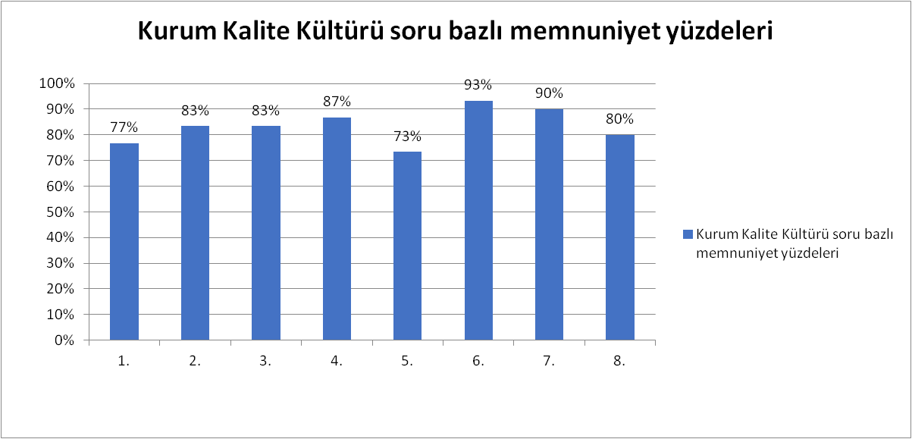

**Şekil 1:** Kurum Kalite Kültürü Anketi soru bazlı memnuniyet yüzdeleri grafiği

Şekil 1’de Kurum Kalite Kültürü Anketinin soru bazlı memnuniyet yüzdeleri gösterilmiştir. Şekilde gösterildiği gibi 5. soruda yani “Kurumda yürütülen kalite güvencesi çalışmalarında yer almayı isterim” memnuniyet sorusunda **%73** oranında en az düzeyde memnun oldukları ankete katılan personel tarafından ifade edilmiştir.

Ankete katılan personeller 6. soru olan “Bağlı olduğum birim, görev ve sorumluluklarını üniversitenin stratejik planında belirlenmiş misyon doğrultusunda yerine getirir” sorusuna **%93** oranında en çok memnun olduklarını belirtmişlerdir.

Uygulanan Kurum Kalite Kültürü Anketinin genel memnuniyet oranı ise **% 83** olarak hesaplanmıştır.